Урок на тему: Система питания инжекторного двигателя

Тютин Алексей Анатольевич, преподаватель специальных дисциплин, ГБПОУ ВО «Аннинский аграрно-промышленный техникум»

МДК 01.01. Устройство автомобилей

Цели урока:
- сформировать новые понятия о системе питания инжекторного двигателя;
- научить делать выводы;
- формирование ответственного отношения к порученному делу, критического мышления;
- развитие учебно-познавательной деятельности.

Оборудование урока: интерактивная доска, персональные компьютеры, карточки-задания, плакаты, специальная литература по изучаемой теме.

Тип урока: изучение нового материала.
Вид урока: лекция.

Структура урока:

1. Организационный момент:
- отметка отсутствующих;
- проверка готовности группы к уроку.

2. Формирование новых знаний, умений и навыков обучающихся:

2.1 Повторение темы «Система питания дизельного двигателя» - выполнение обучающимися тестовых заданий. (Приложение 1)

2.2 Объяснение нового материала.

Лекционный материал. С середины 1980-х годов карбюраторы стали вытесняться более эффективными инжекторными системами. Главными их преимуществами являются лучшие пусковые свойства (они меньше зависят от окружающей температуры), надежность, экономичность, лучшие мощностные характеристики, а также меньшая токсичность выхлопа. Однако инжекторные системы более привередливы к качеству бензина. Так, не допускается работа двигателей с системой впрыска топлива на этилированном бензине. Это приводит к выходу из строя нейтрализатора и датчика концентрации кислорода.
Слово «инжектор» в переводе с английского означает «форсунка». Первые системы питания, использовавшие принцип впрыска, появились в конце XIX века, однако из-за сложной конструкции и отсутствия должных систем управления не нашли широкого применения. Вновь о системах впрыска вспомнили в 1960-х годах. Тогда они были исключительно механическими, затем им на смену пришли современные системы впрыска с электронным управлением. Эти системы в зависимости от количества форсунок и места впрыска топлива делятся на одноточечные (моновпрысковые) (рис. 1, а) и многоточечные (в них каждый цилиндр имеет персональную форсунку, впрыскивающую топливо во впускной коллектор в непосредственной близости от впускного клапана конкретного цилиндра) (рис. 1, б). (показ слайда №1)

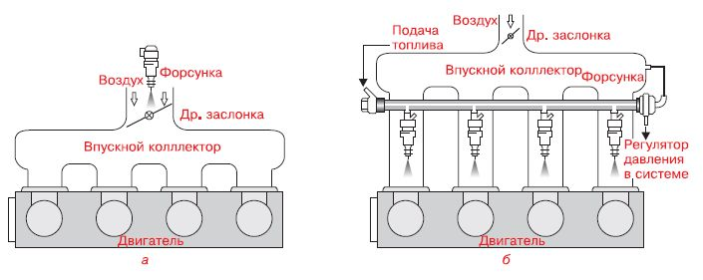

Рис. 1. Системы впрыска: а — одноточечная; б — многоточечная

Чтобы лучше ознакомиться с принципом работы инжекторной системы питания посмотрите учебный фильм: - просмотр учебного фильма (8 мин.).
Как вы поняли из фильма, электронная система управления двигателем (сокращенно ЭСУД) с распределенным впрыском топлива контролирует количество воздуха и топлива, поступающего в цилиндры двигателя автомобиля, включает и выключает топливный насос, управляет искрообразованием на свечах зажигания и корректирует угол опережения зажигания, регулирует частоту вращения коленчатого вала, управляет вентилятором системы охлаждения двигателя.
ЭСУД (электронная система управления двигателем) состоит из следующих элементов:
( показ слайда №2)
- Электронный блок управления (ЭБУ).
2) Датчики:
- положения коленчатого вала;
- положения дроссельной заслонки;
- концентрации кислорода;
- температуры охлаждающей жидкости;
- массового расхода воздуха;
- скорости автомобиля.
3) Исполнительные устройства:
- главное реле;
- реле топливного насоса;
- катушка зажигания;
- реле электровентилятора системы охлаждения;
- тахометра;
- контрольной лампы неисправности системы управления двигателем;
- регулятора холостого хода;
- клапана продувки адсорбера;
- форсунок.
4) Соединительные провода.
5) Колодка диагностического разьема.
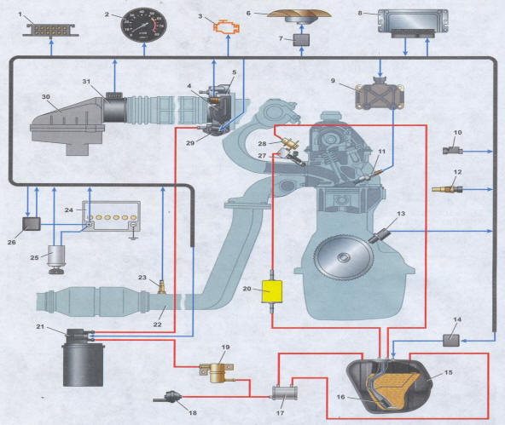

Рис.2. Схема системы управления двигателем автомобиля ваз 2107.
1 - колодка диагностики двигателя; 2 - тахометр; 3 - контрольная лампа неисправности системы управления двигателем ваз 2107; 4 - датчик положения дроссельной заслонки; 5 - корпус дроссельной заслонки; 6 - электровентилятор радиатора; 7 - реле электровентилятора; 8 - электронный блок управления; 9 - катушка (модуль) зажигания; 10 - датчик скорости автомобиля ваз 2107; 11 - свеча зажигания; 12 - датчик температуры охлаждающей жидкости; 13 - датчик положения коленчатого вала; 14 - реле электробензонасоса; 15 - топливный бак; 16 - электробензонасос; 17 - перепускной клапан; 18 - предохранительный клапан; 19 - гравитационный клапан; 20 - топливный фильтр; 21 - клапан продувки адсорбера; 22 - приемная труба; 23 - датчик концентрации кислорода; 24 - аккумуляторная батарея; 25 - выключатель (замок) зажигания; 26 - главное реле; 27 - форсунка; 28 - регулятор давления топлива; 29 - регулятор холостого хода; 30 - корпус воздушного фильтра; 31 - датчик массового расхода воздуха.
На сегодняшнем занятии более подробно рассмотрим устройство и назначение датчиков (ЭСУД) и их расположение на автомобиле».
На прошлом уроке было задано опережающее домашнее задание – подготовка докладов на тему «Датчики электронной системы управления двигателя».
Доклады обучающихся (приложение 2 и приложение 3).

Приложение 1

Тестовая проверка знаний по теме «Система питания дизельного двигателя»

1. Степень сжатия у дизельного двигателя бывает
а) 9-11 единиц
б) 16-24 единицы
в) 7-9 единиц.
2. В зависимости от конструкции различают следующие виды топливных насосов (ТНВД):
а) рядный, распределительный, магистральный,
б) рядный, магистральный, центробежный,
в) рядный, распределительный, центробежный.
3. Укажите тип топливоподкачивающего насоса дизельного двигателя
а) диафрагменный,
б) поршневой,
в) шестеренчатый.
4. Чем и как изменяется количество топлива, впрыскиваемого в цилиндр двигателя?
а) диаметром толкателя,
б) частотой вращения кулачкового вала,
в) поворотом плунжера в гильзе с помощью зубчатой рейки.
5. В каком ответе правильно указан прибор, дозирующий количество топлива, подаваемого в цилиндр дизельного двигателя?
а) форсунка,
б) насос высокого давления,
в) топливоподкачивающий насос
6. Первичная очистка топлива осуществляется:
а) в фильтре грубой очистки топлива
б) в фильтре тонкой очистки топлива
в) в насосе высокого давления.
Ф, и, о обчающегося___________________

ВОПРОС | 1 | 2 | 3 | 4 | 5 | 6 | ОЦЕНКА
ОТВЕТ

Приложение 2
ДАТЧИКИ ИНЖЕКТОРА
Любая инжекторная система включает в себя комплект датчиков для сбора информации о состоянии и режиме работы мотора.

ДАТЧИК МАССОВОГО РАСХОДА ВОЗДУХА (ДМРВ)
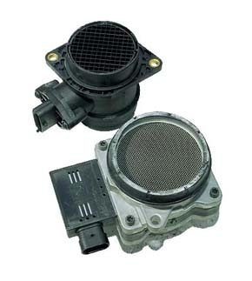
Датчик массового расхода воздуха ВАЗ установлен на корпусе воздушного фильтра. Датчик массового расхода воздуха измеряет количество всасываемого двигателем воздуха в кг/час. Устройство достаточно надежное. Основной враг — влага, всасываемая вместе с воздухом. Основное нарушение работы датчика массового расхода воздуха (ДМРВ) - завышение показаний на малых оборотах на 10 - 20%. Это приводит к неустойчивой работе двигателя на холостом ходу (слайд №3).

ДАТЧИК ПОЛОЖЕНИЯ ДРОССЕЛЬНОЙ ЗАСЛОНКИ
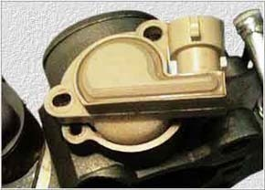
Датчик положения дроссельной заслонки ВАЗ установлен сбоку на дроссельном патрубке на одной оси с приводом дроссельной заслонки. Датчик положения дроссельной заслонки считывает показания с положения педали "газа". Срок службы датчика положения дроссельной заслонки совершенно непредсказуем. Нарушения в работе датчика положения дроссельной заслонки проявляются в повышенных оборотах на холостом ходу, в рывках и провалах при малых нагрузках (слайд №4).

ДАТЧИК ТЕМПЕРАТУРЫ ОХЛАЖДАЮЩЕЙ ЖИДКОСТИ
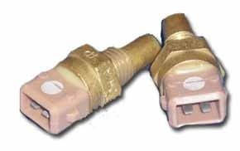
Датчик температуры охлаждающей жидкости ВАЗ установлен между головкой блока и термостатом. Датчик температуры охлаждающей жидкости имеет два контакта. Основное функциональное назначение датчика температуры охлаждающей жидкости как и "подсос" на карбюраторном двигателе — чем холоднее мотор, тем богаче топливная смесь. Конструктивно датчик температуры охлаждающей жидкости представляет собой термистор (резистор), сопротивление которого изменяется в зависимости от температуры. Датчик температуры охлаждающей жидкости весьма надежен. Основные неисправности — нарушение электрического контакта внутри датчика, нарушение изоляции или обрыв проводов вблизи датчика Отказ датчика температуры охлаждающей жидкости — включение вентилятора на холодном двигателе, трудность запуска горячего мотора, повышенный расход топлива (слайд №5).

ДАТЧИК ДЕТОНАЦИИ
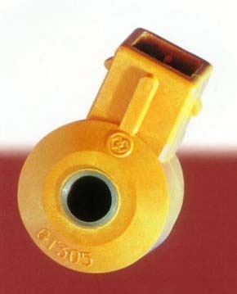
Датчик детонации ВАЗ установлен на блоке двигателя между 2-м и 3-им цилиндрами. Датчик детонации — это надежный элемент, но требует регулярной чистки разъема. Принцип работы датчика детонации как у пьезо зажигалки. Чем сильнее удар, тем больше напряжение. Отслеживает детонационные стуки двигателя. В соответствии с сигналом датчика детонации контроллер устанавливает угол опережения зажигания. Отказ или обрыв датчика детонации проявляются в "тупости" мотора и повышенному расходу топлива (слайд №6).

Приложение 3

ДАТЧИК КИСЛОРОДА

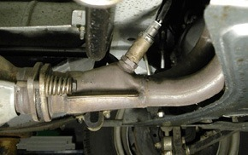
«Датчик кислорода ВАЗ установлен на приемной трубе глушителя. Серьезный, надежный электрохимический прибор. Задача датчика кислорода - определение наличия остатков кислорода в отработавших газах. Есть кислород - бедная топливная смесь, нет кислорода - богатая. Показания датчика кислорода используются для корректировки подачи топлива. Категорически запрещается использование этилированного бензина. Выход из строя датчика кислорода приводит к увеличению расхода топлива и вредных выбросов (слайд №7).

ДАТЧИК ПОЛОЖЕНИЯ КОЛЕНЧАТОГО ВАЛА

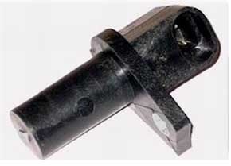
Датчик положения коленвала ВАЗ предназначен для формирования электрического сигнала при изменении углового положения специального зубчатого диска, установленного на коленвале двигателя. Датчик положения коленвала установлен на крышке масляного насоса. Это основной датчик, по показаниям которого определяется цилиндр, время подачи топлива и искры. Конструктивно датчик положения коленвала представляет собой кусок магнита с катушкой тонкого провода. Очень вынослив. Датчик положения коленвала работает в паре с зубчатым шкивом коленчатого вала. Отказ датчика — остановка двигателя. В лучшем случае ограничение оборотов двигателя в районе 3500-5000 об/мин (слайд №8).

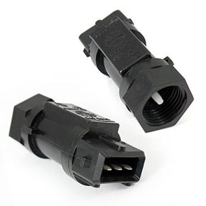
ДАТЧИК СКОРОСТИ

Датчик скорости ВАЗ предназначен для формирования импульсов, количество которых в единицу времени пропорционально скорости автомобиля. Датчик скорости установлен на коробке передач сверху. Датчик скорости информирует контроллер о скорости автомобиля. Надежность датчика скорости средняя. Часто происходит окисление разъема и проводов вблизи датчика скорости. Выход из строя датчика скорости приводит к незначительному ухудшению ходовых характеристик (слайд№9).

ДАТЧИК ФАЗЫ
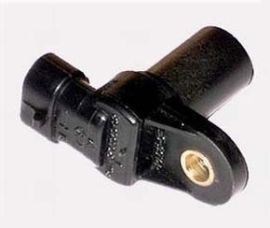
Предназначен для определения углового положения распределительного вала. На 8-ми клапанном двигателе установлен в торце головки блока около воздушного фильтра. На 16-ти клапанном - на головке блока около 1-го цилиндра. На 8-ми клапанных моторах, выпущенных примерно до 2005 года датчик фаз отсутствует. Отсутствие датчика фазы означает, что форсунки открываются в попарно-параллельном режиме. Наличие датчика датчик фаз — фазированный впрыск, т.е. открывается только одна форсунка для конкретного цилиндра. Отказ датчика фаз переводит топливоподачу в попарно-параллельный режим, что приводит к некоторому (до 10% ) повышению расхода топлива (слайд №10)».

3. Заключительная часть.

1. Обобщение темы урока.
2. Анализ работы каждого обучающегося.
3. Оценка работы каждого обучающегося.

4. Домашнее задание.

